Compte rendu du projet SportSIO
Eren Kayalik

1 Objectif du projet
Pour ce projet, je dois créer une application pour l’association SPORT’SIO. Elle doit permettre de gérer les sportifs, leurs sports et leur niveau. L’utilisateur doit se connecter avant de pouvoir accéder à la gestion.
J’ai utilisé C# et Windows Forms pour les fenêtres, et MySQL pour enregistrer les données. Mon projet est séparé en trois parties : AppliFormSport, BiblioMetier et BiblioADO. Dans ce compte rendu, j’explique la base de données, le fonctionnement de l’application et les difficultés rencontrées.

Fonctionnalités prévues par le sujet
Niveau | Fonctionnalités
1 Consultation | Afficher les sportifs et rechercher par ville, niveau ou sport. Une recherche vide affiche tous les résultats.
2 Gestion des sportifs | Séparer la consultation et la gestion par onglets. Ajouter, modifier et supprimer une fiche avec des contrôles et une confirmation de suppression.
3 Gestion des utilisateurs | Se connecter, créer un compte avec un login unique et changer son mot de passe.
4 Plusieurs sports par personne | Afficher toutes les pratiques, ajouter un sport sans doublon, modifier son niveau et retirer une pratique.
5 Organisation en trois couches | Séparer la présentation, les objets et règles métier, puis les accès à la base. Justifier les classes et leurs responsabilités.

Principales étapes de réalisation
J’ai commencé par la base bdSport et la liste des sportifs. Ensuite, j’ai ajouté la recherche et les boutons pour ajouter, modifier et supprimer une personne. J’ai aussi créé les fenêtres pour les comptes. Enfin, j’ai adapté le projet pour qu’un sportif puisse pratiquer plusieurs sports.
Mon code contient ces différentes fonctions. Pour le niveau 5, les trois projets sont déjà séparés, mais certaines règles et classes doivent encore être mieux organisées. Je détaille ces points dans la partie 4.

2 Schéma relationnel et intégrité
Relation | Attributs et clés
Sportif | id, nom, prenom, dateNaiss, rue, cp, ville  Clé primaire : id.
Sport | id, nom  Clé primaire : id.
Niveau | id, libelle  Clé primaire : id.
Pratiquer | idSportif, idSport, idNiveau  Clé primaire : (idSportif, idSport).  Clés étrangères : idSportif vers Sportif(id), idSport vers Sport(id), idNiveau vers Niveau(id).
Utilisateur | id, login  Clé primaire : id. Contrainte d’unicité : login.

Chaque pratique doit avoir un niveau. Il faut donc que idNiveau soit renseigné et corresponde à un niveau existant. La clé primaire de Pratiquer empêche d’ajouter deux fois le même sport à une personne.

Exemple de fonctionnement
Sportif | Sport | Niveau
Alex Martin | Football | Débutant
Alex Martin | Tennis | Confirmé

Les deux pratiques utilisent le même identifiant de sportif. Le nom et l’adresse d’Alex sont enregistrés une seule fois dans Sportif. Retirer sa pratique du tennis supprime seulement la ligne correspondante de Pratiquer.

Adaptation de la base et du code
Pour passer à cette organisation, il faut d’abord remplir Sport et Niveau, puis créer les lignes de Pratiquer à partir des anciennes données. Les anciennes colonnes nomSport et niveauXp de Sportif peuvent être supprimées une fois les liens vérifiés.
Dans mon code, la recherche utilise maintenant les quatre tables. Quand j’ajoute une personne, le programme enregistre sa fiche puis son premier sport. Le bouton Modifier change les informations personnelles. Pour changer le niveau d’un sport, j’utilise une autre méthode dans PratiqueADO.

Enregistrer les données correctement
Les requêtes utilisent des paramètres comme @nom et @id. Une transaction regroupe l’ajout de la personne et de son premier sport : les deux doivent réussir ensemble. Pour supprimer une personne, le programme retire d’abord ses pratiques, puis sa fiche. Ces opérations nécessitent des tables qui gèrent les transactions, comme InnoDB.

3 Organisation et choix techniques
Couche | Classes et responsabilités
Présentation  AppliFormSport | Program : démarrage. FrmConnexion : connexion. FrmInscription : création de compte. FrmChangerMotDePasse : changement de mot de passe. FrmSport : consultation, fiches et pratiques.
Métier  BiblioMetier | Sportif : informations d’un sportif et valeurs utilisées pour l’affichage. Pratique : identifiant du sport, nom et niveau.
Accès aux données  BiblioADO | ConnexionManager : préparation de la connexion. SportifADO : fiches et recherches. PratiqueADO : gestion des pratiques. UtilisateurADO : inscription, vérification et changement de mot de passe.

Exemple de circulation des données
Quand je clique sur Rechercher, FrmSport lit le critère et le texte. Il appelle SportifADO, qui interroge MySQL. Le résultat est transformé en une liste de Sportif, puis affiché dans la fenêtre. Les requêtes sont rangées dans BiblioADO.

Choix techniques
J’utilise les contrôles Windows Forms pour les champs, les boutons et les tableaux. MySql.Data permet de communiquer avec la base. Les paramètres de connexion sont dans App.config. Dans les listes, Tag garde l’objet lié à une ligne : cela permet de retrouver les informations complètes quand je sélectionne une personne.

Ce qui reste à améliorer pour le niveau 5
J’ai bien séparé les trois projets, mais il reste des améliorations. Certains contrôles sont encore dans les formulaires ou dans UtilisateurADO. La classe Sportif garde aussi NomSport et NiveauXp pour l’affichage. Elle ne représente donc pas directement la liste de toutes les pratiques d’une personne.

4 Les comptes utilisateurs
La première fenêtre permet de se connecter ou d’ouvrir les deux autres fenêtres pour gérer son compte.
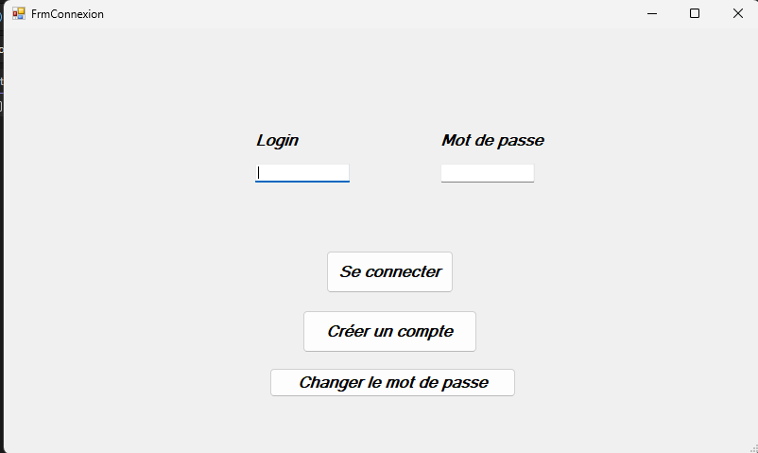
Capture 1 — Je saisis mon login et mon mot de passe, puis je clique sur Se connecter. Si les informations sont correctes, la gestion des sportifs s’ouvre.
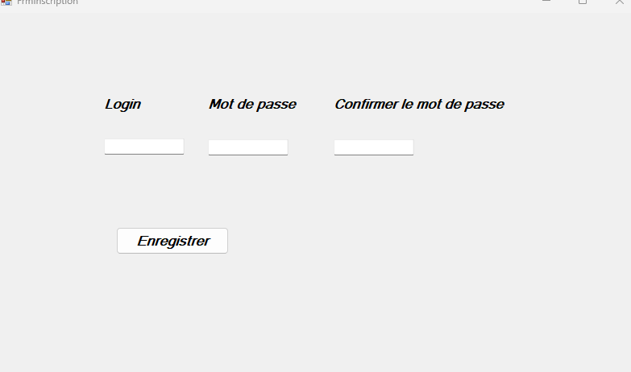
Capture 2 — Pour créer un compte, je remplis les trois champs puis je clique sur Enregistrer. Le login doit être disponible et les deux mots de passe doivent correspondre.
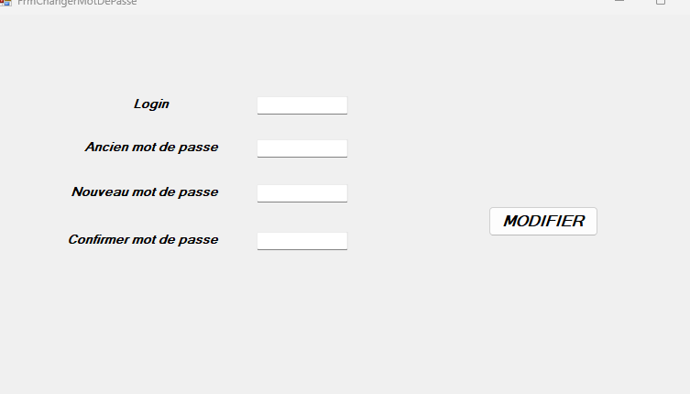
Capture 3 — Pour changer mon mot de passe, je saisis le login, l’ancien mot de passe et le nouveau deux fois. Je clique ensuite sur MODIFIER.

5 Consulter et gérer les sportifs

Consulter et rechercher
Dans le premier onglet, choisir Ville, Niveau d’expérience ou Nom du sport, saisir une valeur et cliquer sur Rechercher. Une valeur vide affiche tous les résultats. Réinitialiser efface la recherche et recharge la liste complète.
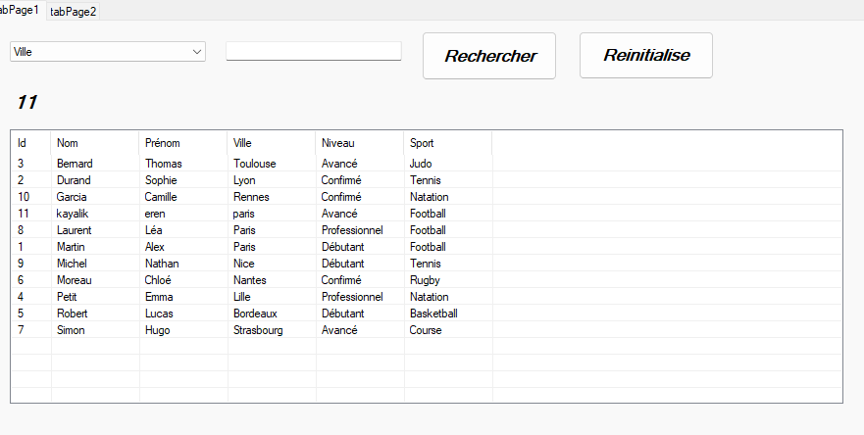
Capture 4 — La liste des sportifs dans le premier onglet.

Ajouter modifier et supprimer une fiche
Pour ajouter une personne, remplir les informations personnelles, cocher sa date de naissance, choisir un premier sport et un niveau, puis cliquer sur Ajouter. Le code postal doit contenir cinq chiffres et les champs obligatoires doivent être remplis.
Pour modifier une fiche, sélectionner une ligne dans Consultation. Le formulaire se remplit et le deuxième onglet s’ouvre. Modifier les informations puis cliquer sur Modifier. Pour supprimer une personne, la sélectionner, cliquer sur Supprimer et confirmer. Cliquer sur Réinitialiser dans Consultation pour relire les données après ces opérations.

6 Gérer les sports pratiqués
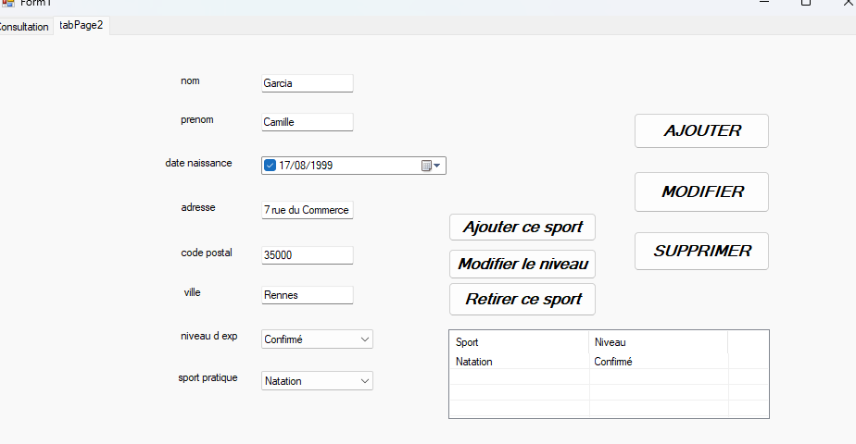
Capture 5 — La fiche de Camille Garcia avec sa pratique de la natation. Les boutons permettent d’ajouter un sport, de modifier son niveau ou de le retirer.

Gérer les sports pratiqués
Après avoir sélectionné une personne dans Consultation, sa liste de pratiques apparaît sur la deuxième page. Pour ajouter une pratique, choisir un sport et un niveau puis cliquer sur Ajouter sport. Le programme refuse le même sport une deuxième fois pour cette personne.
Pour changer un niveau, sélectionner la pratique dans le tableau, choisir le nouveau niveau et cliquer sur Modifier niveau. Pour retirer un sport, sélectionner la pratique, cliquer sur Retirer sport et confirmer. Cette action conserve la fiche du sportif et le sport dans le catalogue.
Une personne qui pratique plusieurs sports peut apparaître plusieurs fois dans Consultation. Le compteur indique le nombre de lignes. Les captures de la page suivante montrent les actions sur les pratiques.

7 Exemples de gestion des pratiques
Ces captures montrent les actions effectuées sur la liste des sports. Chaque bouton agit sur les pratiques du sportif sélectionné.
Ajouter un sport  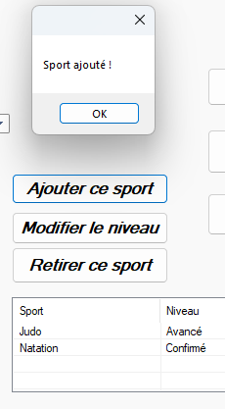  Le message « Sport ajouté ! » apparaît. La liste contient maintenant le judo au niveau Avancé et la natation au niveau Confirmé. | Modifier le niveau  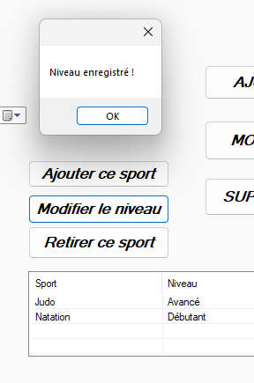  Le message « Niveau enregistré ! » apparaît. La natation est maintenant au niveau Débutant. Le judo reste au niveau Avancé. | Retirer un sport  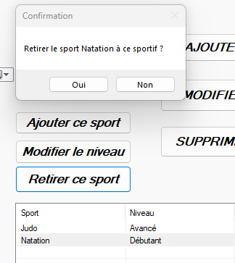  Le programme demande confirmation pour retirer la natation. Oui valide le retrait et Non l’annule. Cette capture montre la demande de confirmation, pas le résultat après validation.

Ce que je retiens
Le niveau est lié à un sport précis pour une personne. Je peux donc changer le niveau de la natation sans changer celui du judo. Retirer une pratique ne doit supprimer ni la personne ni le sport dans le catalogue.

8 Difficultés rencontrées
Difficulté | Explication et correction
Méthode ChargerSportifs soulignée | La méthode attendait un paramètre qui ne servait pas. Je l'ai supprimé pour que l'appel fonctionne correctement.
Noms de colonnes incorrects | Certains noms de colonnes étaient incorrects. Je les ai remplacés par les bons noms et adapté les recherches.
Liste ou boutons sans action | Certain boutons ne fonctionnaient pas. J'ai vérifié leur fonctionnement et les actions associées.
Méthode du bouton Inscrire introuvable | Le nom de la méthode ne correspondait pas à celui du bouton. J'ai corrigé les noms pour que l'inscription fonctionne.
Pratiques absentes ou en doublon | Les sports et les niveaux devaient être ajoutés avant les associations. J'ai corrigé l'ordre d'ajout et ajouté un message lorsqu'un sport est déjà associé à une personne.
Adresse et date non disponibles à la sélection | Les informations personnelles n'étaient pas toutes récupérées. J'ai corrigé la recherche pour afficher l'adresse et la date de naissance dans la fiche du sportif.

9 Tests et bilan
Voici les tests à effectuer sur la version finale. Le tableau indique ce que l’application doit faire. Je dois noter les résultats obtenus après les essais. Les captures montrent les fenêtres, mais ne permettent pas de confirmer tous les tests.
Scénario | Résultat attendu
Recherche vide puis recherche Paris | Tous les sportifs s'affichent, puis seuls ceux de Paris apparaissent.
Recherche par sport puis par niveau | Les résultats correspondent au critère sélectionné.
Ajout avec champ vide, CP invalide ou date décochée | Message explicite aucune fiche enregistrée.
Ajout valide puis modification de la ville | Personne et première pratique enregistrées ; nouvelle ville visible après rechargement.
Suppression annulée puis confirmée | Annulation sans changement ; confirmation supprimant fiche et pratiques.
Deux sports pour la même personne | Les deux pratiques sont visibles avec leur niveau respectif.
Ajout du même sport deux fois | Doublon refusé sans deuxième association.
Modification du niveau et retrait d’une pratique | Seule la pratique sélectionnée est modifiée ou retirée ; personne et catalogue conservés.
Création de compte et login déjà utilisé | Premier compte accepté si valide ; doublon de login refusé.
Connexion correcte puis incorrecte | Accès autorisé seulement avec les identifiants valides.
Changement avec mauvais puis bon ancien mot de passe | Refus dans le premier cas ; nouveau mot de passe utilisable après réussite.

Résultats observés sur les captures : un sport a été ajouté ; le niveau de la natation a été enregistré à Débutant ; une confirmation apparaît avant le retrait. Le retrait après validation et les autres scénarios restent à vérifier.

Bilan technique
Mon application permet de rechercher des sportifs, de gérer leurs fiches et leurs sports, et de se connecter avec un compte. La nouvelle base évite de recopier une personne pour chaque sport. Je peux encore améliorer l’organisation des classes et actualiser automatiquement la liste après une modification.

Bilan personnel
J’ai surtout rencontré des difficultés avec les boutons qui ne lançaient pas la bonne méthode, les noms de colonnes et l’affichage des listes.

